Công đoàn trường Tiểu học Giang Biên tổ chức Giải chạy Báo Hà nội Mới lần thứ 48 - Vì hòa bình
Sáng ngày 22/08/2023 tập thể cán bộ giáo viên công nhân viên của trường TH Giang Biên đã tích cực tham gia và hưởng ứng ngày chạy Giải chạy Báo Hà nội mới mở rộng lần thứ 48 - Vì hòa bình trong công đoàn viên năm 2023
Công tác tổ chức giải chạy báo Hà Nội mới của nhà trường đã được chuẩn bị chu đáo và thực hiện bảo đảm an toàn trong suốt quá trình thi đấu. Giải chạy báo đã thu hút 100% đoàn viên công đoàn trong độ tuổi tham gia với tinh thần “ Khoẻ để lao động và bảo vệ Tổ quốc”
Giải chạy giải báo Hà Nội mới được tổ chức hàng năm nhằm góp phần đẩy mạnh phong trào luyện tập thể dục thể thao trong nhà trường; đẩy mạnh phong trào “Toàn dân rèn luyện theo gương Bác Hồ vĩ đại” và phong trào “ Khỏe để lập nghiệp và giữ nước”. Thông qua giải chạy truyền thống, hình thành thói quen tập luyện thể dục thể thao của cán bộ giáo viên và nhân viên trong trường, nâng cao sức khỏe để thực hiện tốt nhiệm vụ năm học.
Kết thúc giải chạy, Công đoàn nhà trường đã trao giải cho các đồng chí như sau:
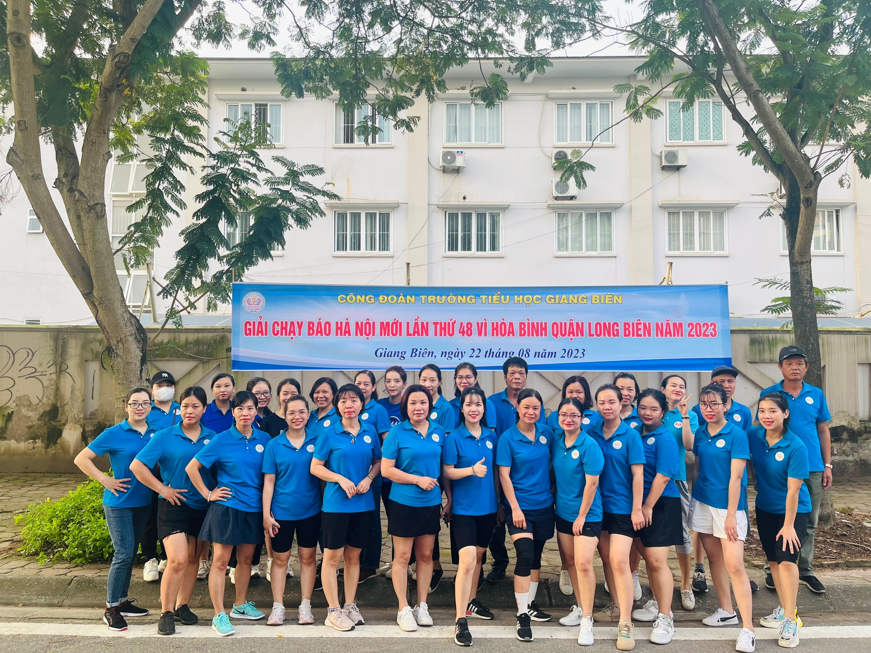

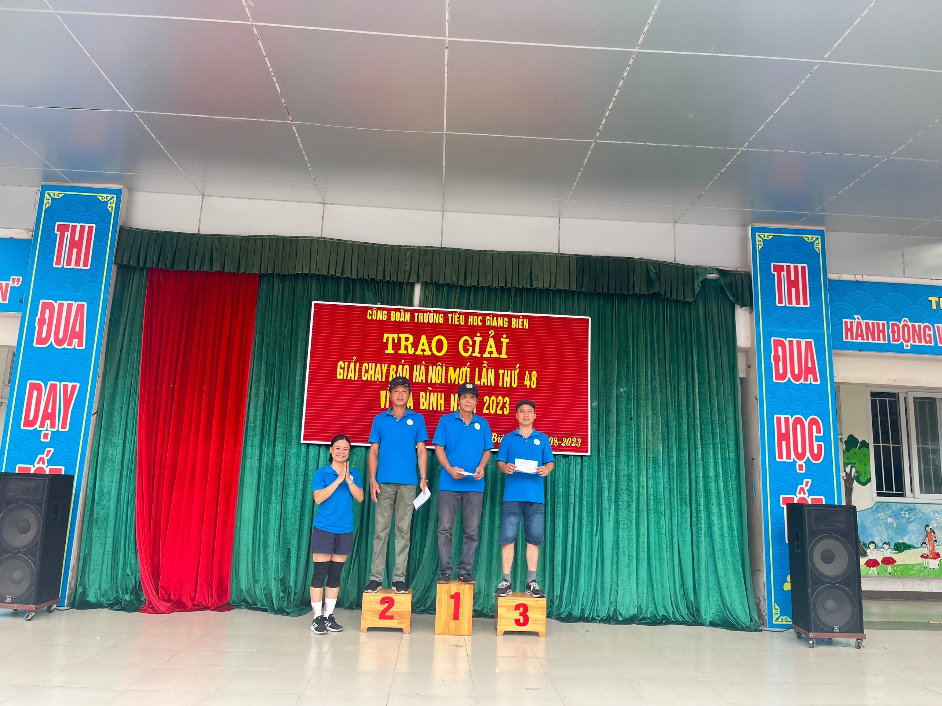
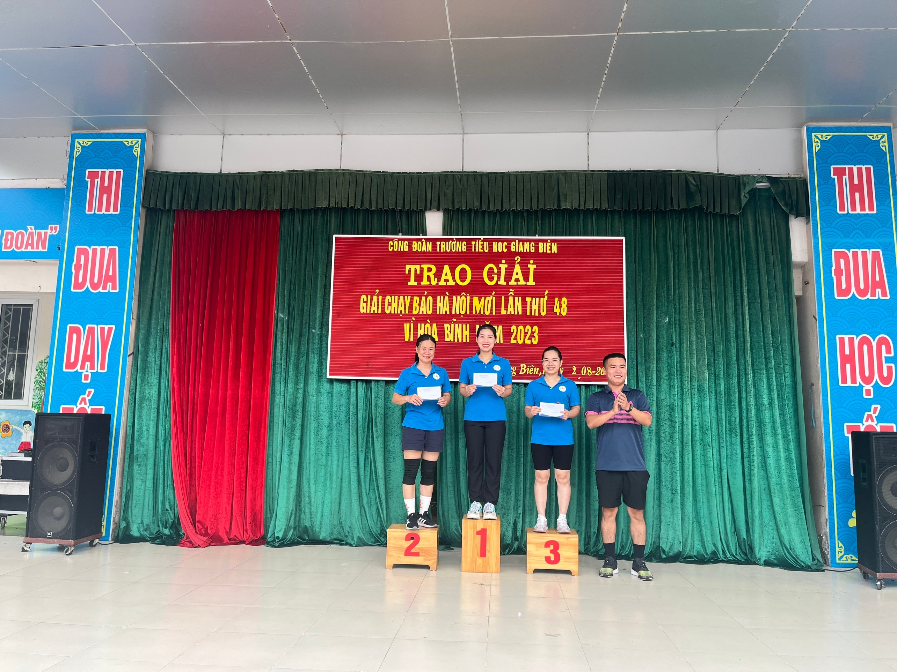
BGH và BCH công đoàn trao giải cho các đ/c đạt giải
Sau giải chạy cấp trường, các đoàn viên công đoàn trường Tiểu học Giang Biên sẽ tham gia Giải chạy Báo Hà Nội mới lần thứ 48 vì hoà bình của Liên đoàn lao động quận Long Biên được khai mạc và tổ chức tại Trung tâm Văn hoá – Thông tin & Thể thao quận Long Biên ngày 17 tháng 9 năm 2023.
Dưới đây là một số hình ảnh của giải chạy:
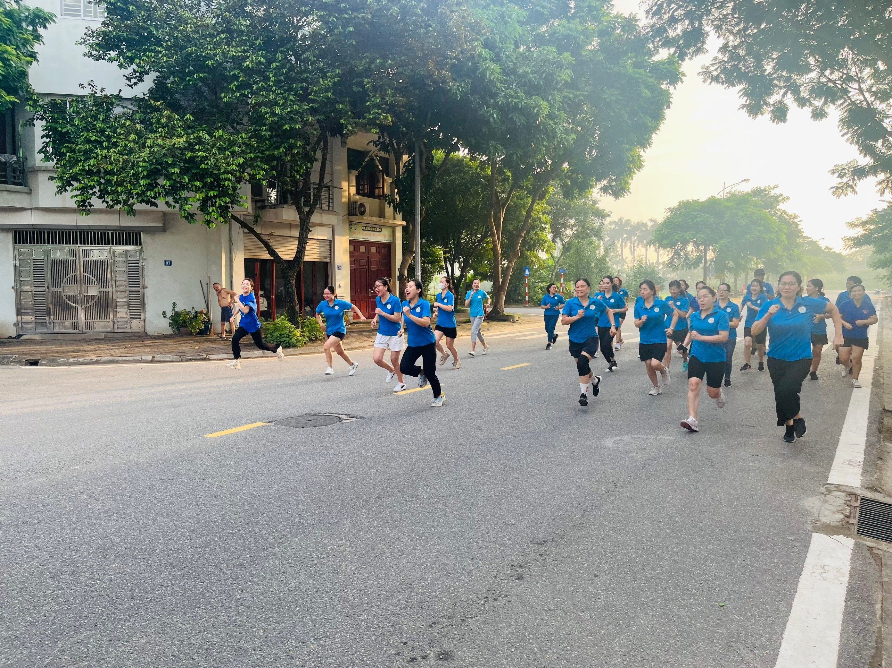
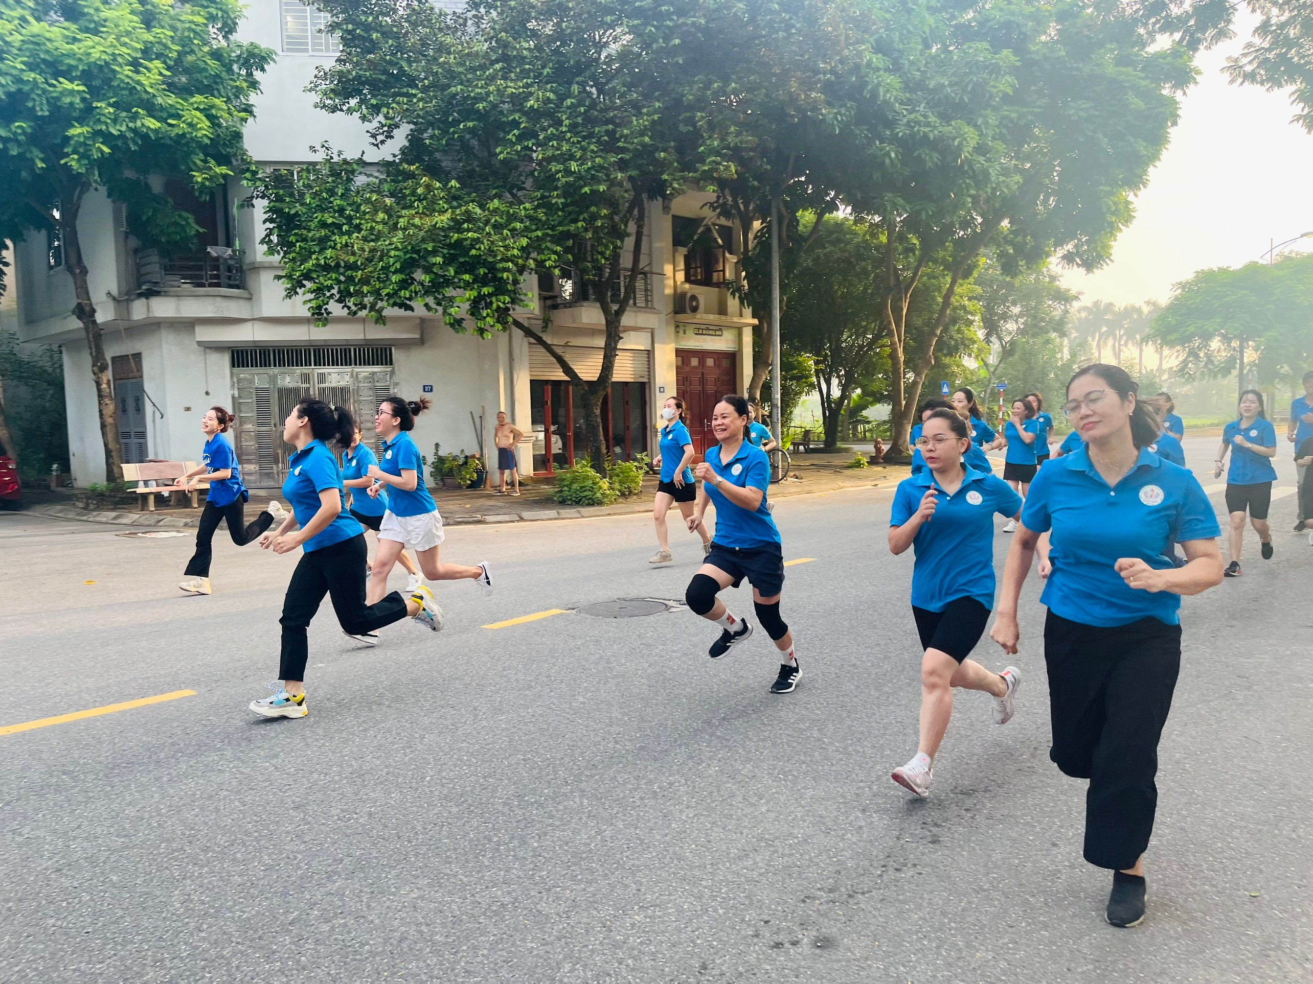
Những đoàn viên tích cực
Người đăng tin: Vũ Kim Dung-GV Âm nhạc.

